**S28.3** *Scheda creata il 1 luglio 2023*

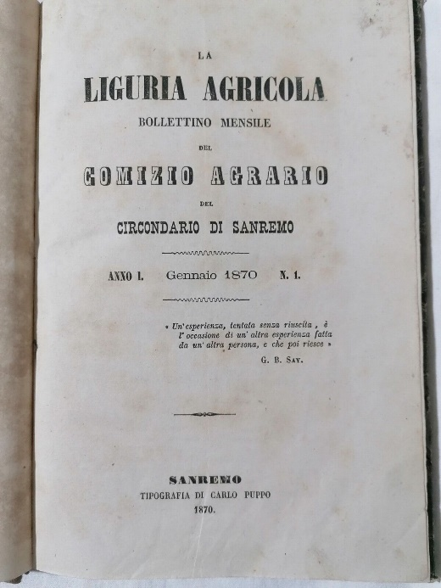**Descrizione storico-bibliografica**

La \***Liguria agricola** : bollettino mensile del Comizio agrario del circondario di Sanremo. – Anno 1, n. 1 (gennaio 1870)- . - Sanremo : Tipografia di Carlo Puppo, 1870-1871. – 2 volumi ; 23 cm. ((Mensile. - UBO1860325

Autore: Comizio agrario del circondario <Sanremo>

La \***Liguria** : giornale di agricoltura, industria, arti e commercio. - Anno 1, n. 1 (16 febbraio 1883)-anno 5 (1887). - Oneglia : Tip. E. Ghilini, [1883-1887]. – 5 volumi. ((Quindicinale, poi la periodicità varia. - Il sottotitolo varia in: Gazzetta di Oneglia. - CFI0416238

Soggetto: Oneglia - Periodici

La \***Liguria agricola**. - Anno 1, n. 1 (15 gennaio 1885)- . - Oneglia : Tip. Ghilini, [1885]. – 1 volume. ((Mensile. - CFI0712354

Supplemento a: La *Liguria

La \***Liguria agricola** : giornale di agricoltura pratica : organo del Comizio agrario del circondario **di Sanremo.** - Anno 1, n. 1 (luglio 1891)-anno 2, n. 6 (30 maggio 1892). - Sanremo : Tip. Biancheri, [1891]-1892. – 2 volumi. ((Quindicinale. - BVE0261526

Autore: Comizio agrario del circondario **<Sanremo>**

\***Liguria agricola** : giornale d'agricoltura industria e commercio : pubblica gli atti dei comizi agrari di Genova, Porto Maurizio, Albenga, Spezia, Sarzana e del Consorzio agrario cooperativo di Novi-Ligure. - N. 0 (14 aprile 1901); anno 1, n. 1 (aprile 1901)-anno 2, n. 18 (1902). - Genova : Stab. Tip. Unione Genovese, 1901-1902. – 2 volumi ; 55 cm. ((Mensile. – Dal n. 1 (1901) sottotitolo: rivista mensile di agricoltura pratica per la Liguria. – Direttore: Mario Calvino. - CUBI 332682. - BNI 1901-3147. - CFI0351218; LO10767417

Direttore: Calvino, Mario

\***Agricoltura italiana** : giornale d'agricoltura industria e commercio. - Anno 2, n. 19 (22 giugno 1902)-anno 3, n. 52 (31 dicembre 1903). - Genova : Tip. Armanino, 1902-1903. – 2 volumi : ill. ; 50 cm. ((Settimanale. - LIG0010115

*Il presidio delle comunità locali non è l’unico mezzo comunicativo utilizzato da Calvino, egli redige e dirige il periodico mensile e quindicinale “L’Agricoltura Ligure”, non solo una raccolta di articoli tecnici e di nozioni istruttive, ma un prontuario pratico per risolvere i problemi segnalati dagli agricoltori, affrontare dibattiti e fare cultura.* [*https://www.pianteinnovative.it/mario-calvino/*](https://www.pianteinnovative.it/mario-calvino/)

\***Liguria agricola** : settimanale delle organizzazioni agrarie. - Anno 1, n. 1 (27 maggio 1922)- . - Porto Maurizio : Tip. Artistica, 1922. – 1 volume. - CUBI 332683. - BNI 1922-3814. - CUB0704794

La \***Liguria agricola** : quindicinale degli agricoltori. - -anno 12, n. 8 (settembre 1958). - Genova : [s.n., 1947-1958]. – 12 volumi. ((La periodicità varia. - Descrizione basata su: Anno 3, n. 2 (gennaio 1949). - CFI0416247

Soggetto: Agricoltura – Liguria – 1870-1958